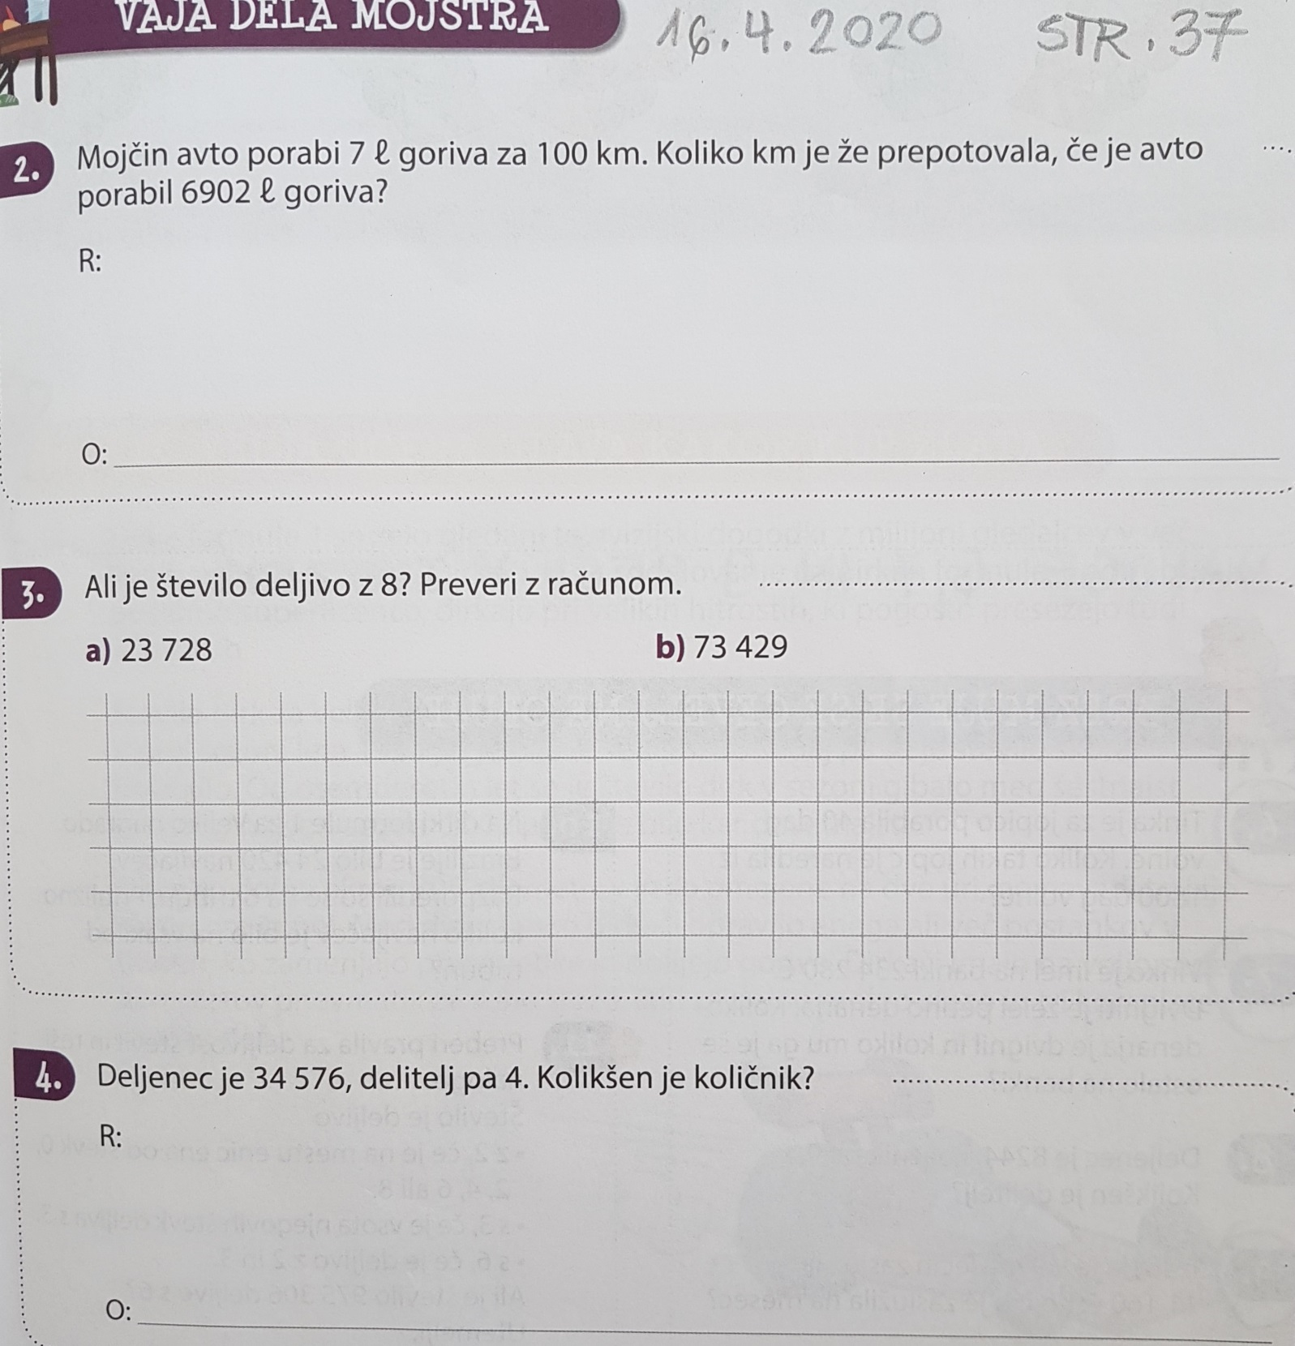
3 4 5 7 6 : 4 = 8644
2 5
1 7
1 6 Količnik je 8644.
0 ost.

: 8 = 2966
77
5 2
48
0 ost.
: 8 = 9178
1 4
6 2
69
5 ost.
Prepotovala je že 98 600 kilometrov.
Zdaj še množimo število “paketov po 7 litrov” s 100, da dobimo kilometre.
9 8 6 . 100 = 98 600

6 9 0 2 : 7 = 9 86
6 0
4 2
Tu smo zračunali, kolikokrat po 7 litrov smo porabili oz. kolikorat po 100 km je avto naredil.
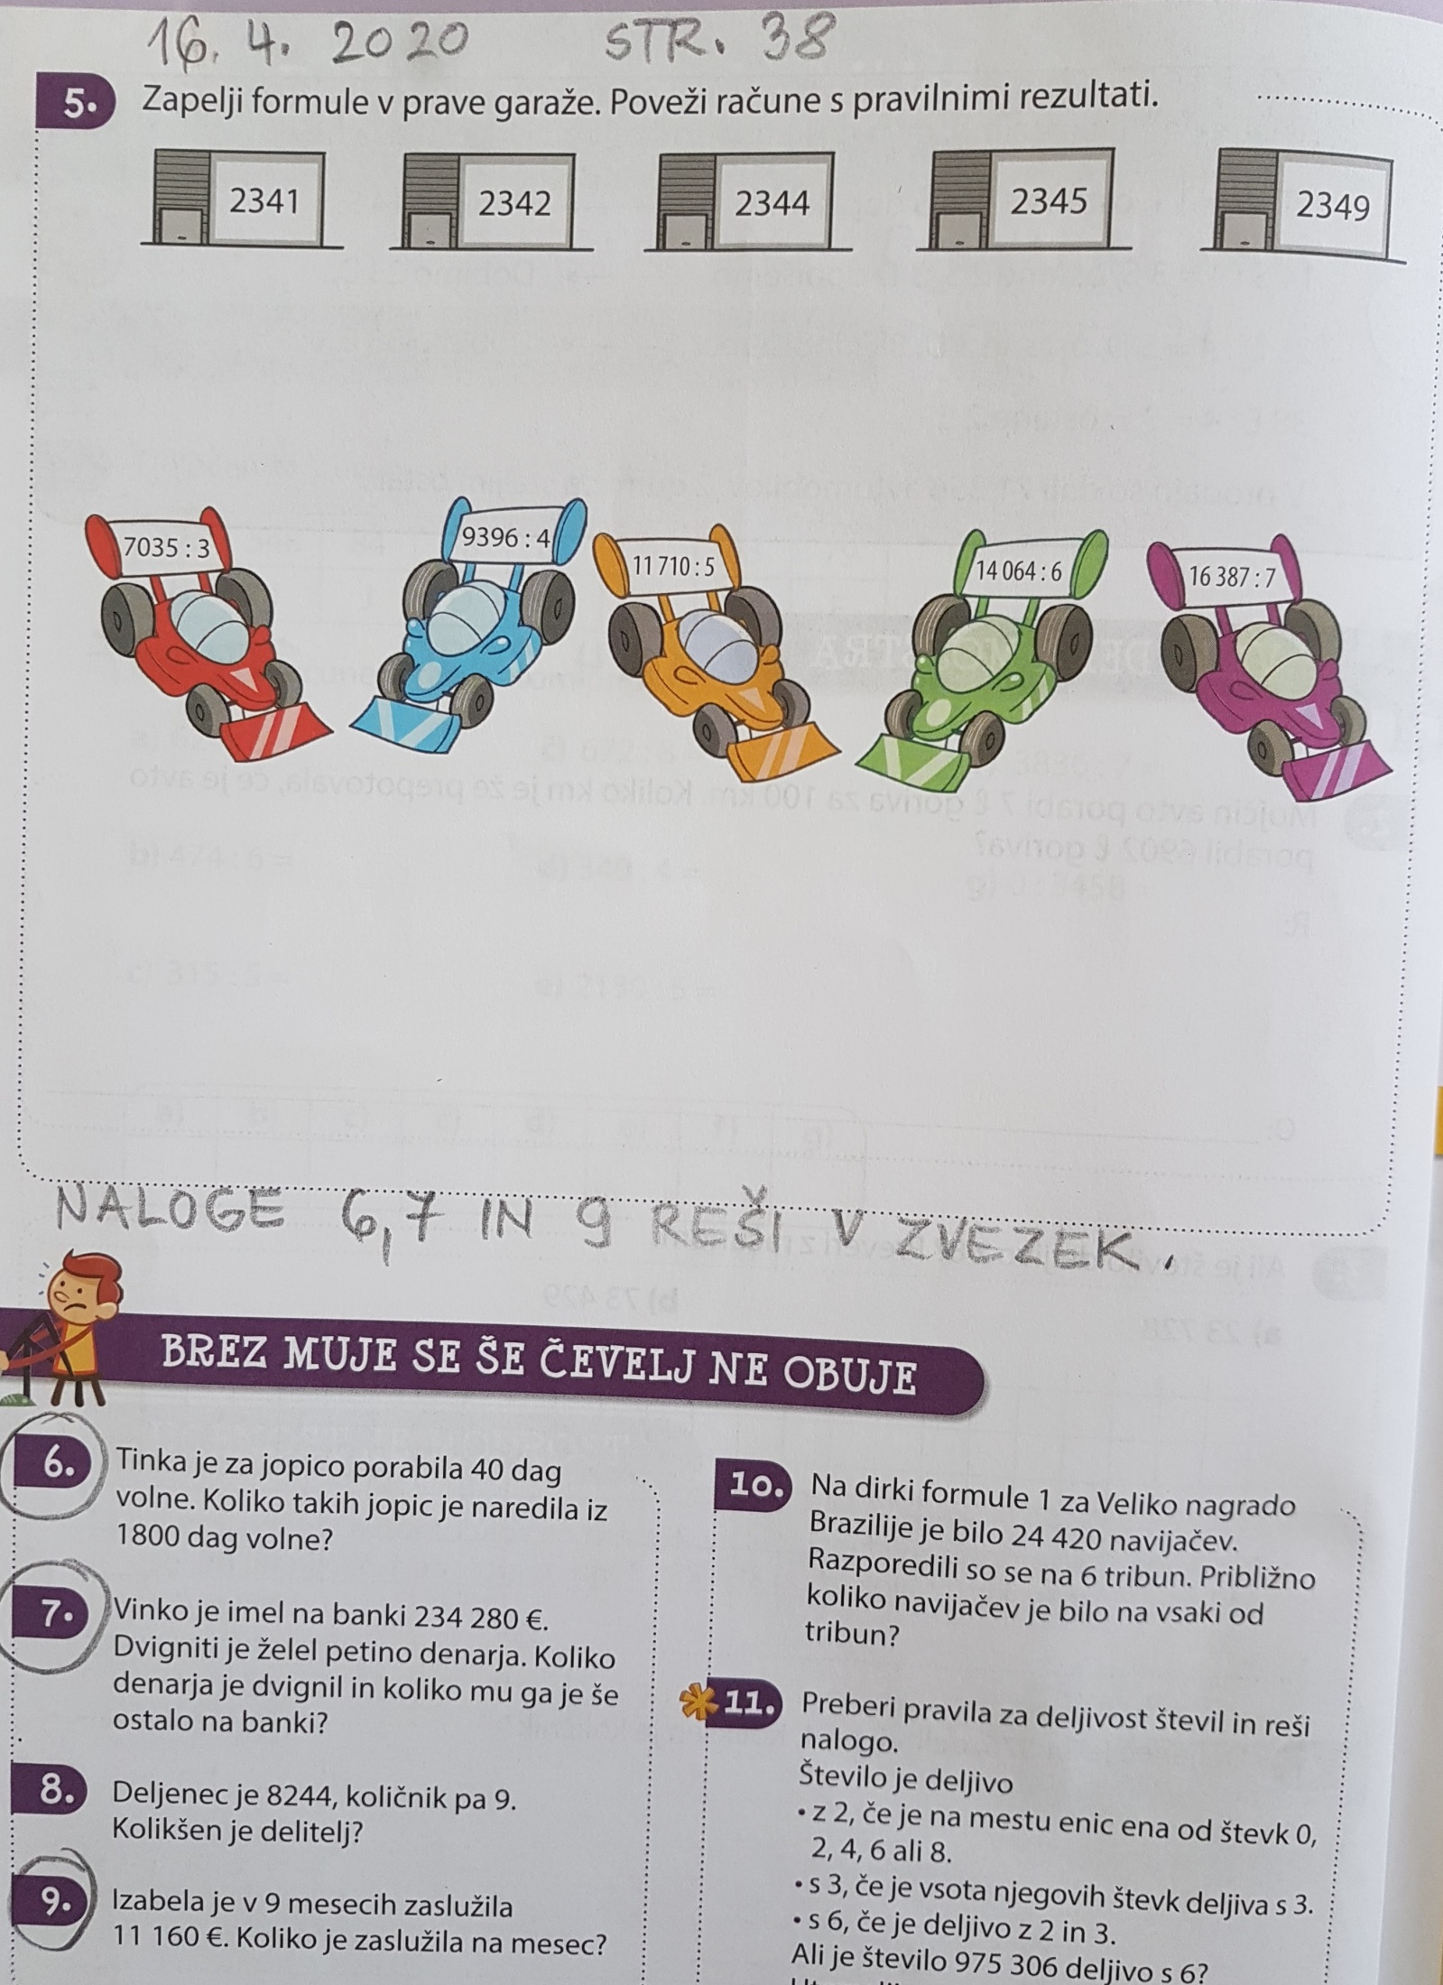
NALOGA 9 1 1 1 6 0 : 9 = 1240
2 1
3 6
Na mesec je zaslužila 1240 evrov.

NALOGA 6 1 8 0 0 : 40 = 45
2 0
Naredila je 45 takih jopic.
NALOGA 7 2 3 4 2 8 0 : 5 = 46 856 (To je petina.)
3 4
4 2
2 8
3 0
Dvignil je 46 856 evrov. 2 3 4 2 8 0
- 4 6 8 5 6
1 8 7 4 2 4
Na banki mu je ostalo še 18 7424 evrov.

1 6 3 8 7 : 7 = 2341
2 3
2 8
0 7

1 4 0 6 4 : 6 = 2344
2 0
2 6
2 4

1 1 7 1 0 : 5 = 2342
1 7
2 1
1 0

9 3 9 6 : 4 = 2349
1 3
1 9
3 6

7 0 3 5 : 3 = 2345
1 0
1 3
1 5

